

D A Y S



Uploading files via Firebase :

للأسف لم يعمل الكود بشكل صحيح واعترضتنا بعض الأخطاء أثناء محاولة تشغيله لذلك لم تتم عملية رفع الملفات كما كنا نأمل .

<https://github.com/power-three/task-.git>

. 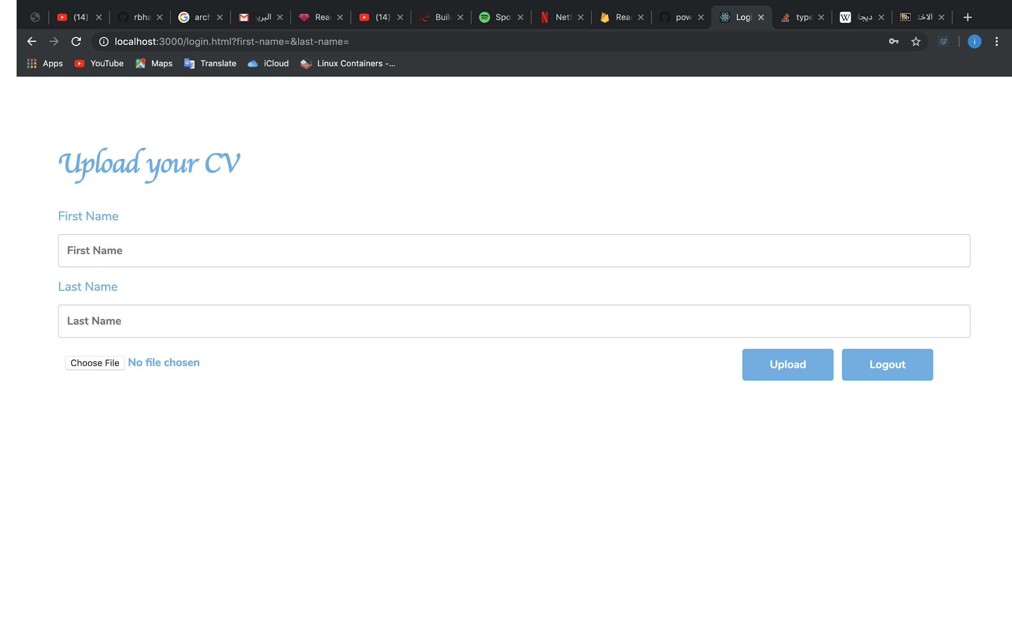 .

صفحة رفع السير الذاتية يفترض أن يكتب المستخدم بياناته الاساسية كاسمه ويرفق معها ملف سيرته الذاتية ليتم رفعها على firebase .

من خلال firebase أنشأنا realtime-database :

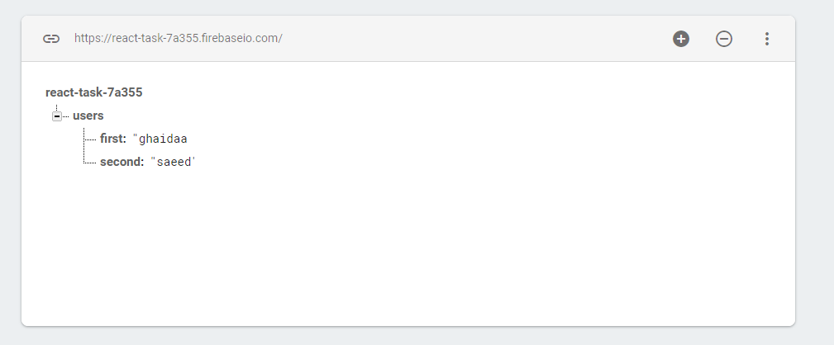

وقمنا بالتعديل على rules:

read:true,

write:true

ثم من خلال storage أنشأنا مجلد cvs ليتم رفع الملفات هناك : وكما يظهر هنا لايوجد ملفات في مجلد cvs لأن هناك بعض الأخطاء يجب تصحيحها ليعمل بشكل صحيح .

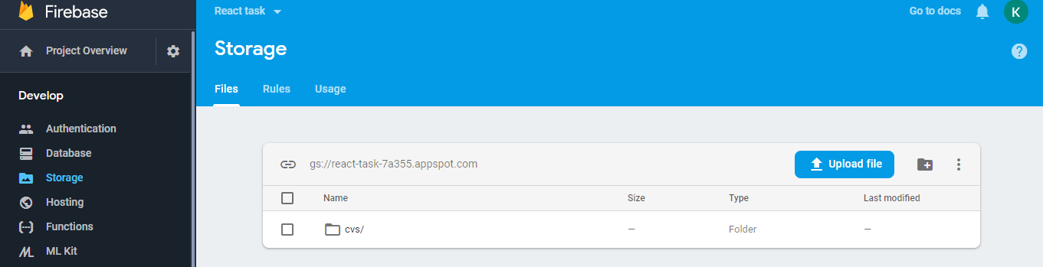

قمنا بالتعديل على rules:

